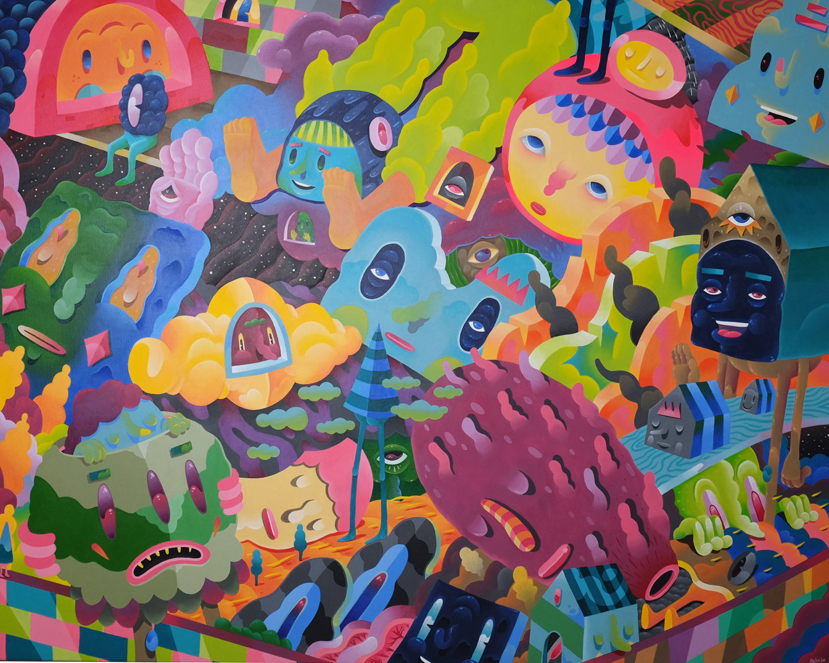

Hendra HeHe
The Sleeping Years
Acrylic on Canvas
120 x 150 cm
2020

Pandemi yang disebabkan oleh virus covid 19, cukup merubah cara pandang tentang apa yang saya percayai selama ini, mulai dari cara bertahan hidup, cara berkomunikasi , sampai sistem dalam kehidupan bermasyarakat maupun hal yang menunjang pekerjaan. Saya teringat perkataan seorang teman bahwa : “tidur adalah bagian dari bekerja ”. Sepele dan terkesan gurauan . Jika memakai analogi tersebut kehidupan sekarang ini ibarat tubuh yang letih mungkin ada saatnya kita memang harus istirahat, meragukan lagi cara hidup kemaren yang serba cepat. Memikirkan dan berstrategi ulang tentang apa yang kita percayai selama ini.

